Международный конкурс творческих, учебно-образовательных, исследовательских, научно-популярных проектов «ECO LIFE»

ЭКОЛОГИЧЕСКИЕ ПРОБЛЕМЫ Г. ЧЕЛЯБИНСКА

исследовательская работа

Автор: Лазаренко Иван Андреевич,
8 класс, МАОУ «СОШ № 137»,
Руководитель:
Коренкова Алла Александровна,
учитель физики МАОУ «СОШ № 137 г. Челябинска»

Челябинск, 2023
Содержание
ВВЕДЕНИЕ | стр. 2
ОСНОВНАЯ ЧАСТЬ | стр. 5
1.1. Источники загрязнения воздушной среды | стр. 5
1.2. Методы контроля атмосферного воздуха | стр. 6
1.3. Источники загрязнения воздуха в Челябинске | стр. 7
1.4. Уровень загрязнения атмосферного воздуха | стр. 8
ПРАКТИЧЕСКАЯ ЧАСТЬ | стр. 11
2.1Анализ состояния атмосферы Челябинска по фотографиям | стр. 11
ЗАКЛЮЧЕНИЕ | стр. 14
СПИСОК ИСПОЛЬЗОВАННЫХ ИСТОЧНИКОВ | стр. 15

ВВЕДЕНИЕ
Когда на две чаши весов положены здоровье и богатство, каждому нормальному человеку хочется, чтобы они находились в равновесии. Так и наша страна сегодня одновременно стремится удвоить выпуск валового продукта и укрепить здоровье нации. Решать параллельно эти взаимозависимые, но порой и взаимоисключающие задачи возможно только при условии, что проблемам экологии будет уделяться самое серьезное внимание [4].
Охрана атмосферного воздуха относится к числу важнейших экологических проблем.
Являясь индустриальным регионом, Челябинская область занимает первое место в России по объему образующихся токсичных отходов, третье место – по объемам выбросов загрязняющих веществ от стационарных источников в атмосферу (6,5% от общероссийского уровня) и восьмое место – по объемам сброса загрязненных сточных вод в водные объекты (3% от общероссийского уровня) [3].
В атмосферу воздуха Челябинска поступают сотни тысяч в год загрязняющих веществ, которые наносят непоправимый вред здоровью людей, оказывают негативное влияние на живые организмы и растительность, ускоряют разрушение металлических конструкций и зданий. Загрязняющие вещества могут переноситься на некоторые расстояния и ухудшать обстановку соседних территорий.
Чтобы выяснить какие проблемы существуют в Челябинске, был проведен опрос населения (возраст от 15 до 40 лет) через социальные сети. Он показал, что вопрос загрязнения воздуха стоит на первом месте. Подписчикам социальных сетей был предложен вопрос «На Ваш взгляд, какие проблемы наиболее остро стоят в Вашем регионе? На данный вопрос были получены следующие ответы:
Таблица 1. Результаты изучения общественного мнения
Проблемы | Количество отметивших данную проблему
Загрязнение воздуха | 40
Негативное воздействие, связанное с деятельностью промышленных предприятий | 25
Низкие показатели состояния здоровья населения | 7
Проблема сбора и утилизации бытовых отходов (мусора) | 3
Загрязнение водных ресурсов | 10
Загрязнение почвы | 2
Повышенный радиационный фон | 3
Проблема доступа к водным ресурсам | 0
Браконьерство | 7

Диаграмма 1. Результаты изучения общественного мнения

Таким образом, изучение степени загрязнения атмосферного воздуха на территории Челябинска является актуальной проблемой.
Целью работы является характеристика степени загрязнения воздушного бассейна Челябинска.
Для достижения поставленной цели необходимо решить следующие задачи:
- Определить основные источники загрязнения атмосферного воздуха и мероприятия по его охране.
- Рассмотреть особенности загрязнения атмосферного воздуха на территории Челябинска.
- Дать оценку степени загрязнения атмосферного воздуха над территорией города.
Объектом изучения являются процессы загрязнения атмосферы Челябинска, предметом изучения – степень загрязнения воздушного бассейна рассматриваемой территории.
В работе использовались следующие методы: наблюдение и описание, сравнение.
Практическая значимость результатов работы заключается в возможности их использования для оценки состояния атмосферного воздуха в качестве вспомогательного материала при планировании природоохранных мероприятий и оценке их эффективности, а также в школьном курсе краеведения.
Продукт данного проекта - выставка рисунков «Мой город: проблемы экологии».

- ОСНОВНАЯ ЧАСТЬ

1.1. Источники загрязнения воздушной среды
Источники загрязнения атмосферы делятся на естественные и антропогенные:
I. Естественное загрязнение включает: внеземное (космическая пыль); земное (дым); неорганическое (выветривания, вулканизм); органическое (растения, животные).
II. Антропогенное загрязнение. Источниками антропогенного загрязнения атмосферы являются транспорт, теплоэнергетика, предприятия ядерно-топливного цикла, промышленные и сельскохозяйственные предприятия.
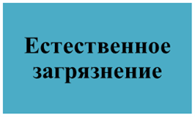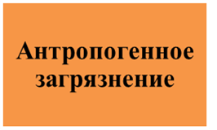
Схема 1. Виды загрязнения
Несмотря на многообразие веществ, выбрасываемых в атмосферу этими источниками, можно указать наиболее распространённые выбросы: зола, пыль, оксиды серы, азота, сероводород, углеводороды, аммиак, оксиды углерода и т.д. Сейчас общепризнанно, что наиболее сильно загрязняет воздух промышленное производство:
- теплоэлектростанции (вместе с дымом выбрасывают в воздух сернистый и углекислый газ);
- металлургические предприятия, особенно цветной металлургии (выбрасывают в воздух оксиды азота, сероводород, хлор, фтор, аммиак, соединения фосфора, частицы и соединения ртути и мышьяка, которые неблагоприятно действую на здоровье человека, провоцируя и обостряя различные заболевания, на флору и фауну местности);
- химические и цементные заводы [1].
1.2. Методы контроля атмосферного воздуха
Для оценки уровня загрязнения атмосферы в 506 городах России создана сеть постов общегосударственной службы наблюдений и контроля загрязнения атмосферы как части природной среды. Устанавливают три категории постов наблюдений за загрязнением атмосферы: стационарный, маршрутный, передвижной или подфакельный. Стационарные посты предназначены для обеспечения непрерывного контроля за содержанием загрязняющих веществ или регулярного отбора проб воздуха для последующего контроля, для этого в различных районах города устанавливаются стационарные павильоны, оснащенные оборудованием для проведения регулярных наблюдений за уровнем загрязнения атмосферы. Регулярные наблюдения проводятся и на маршрутных постах, с помощью оборудованных для этой цели автомашин.
В каждом городе проводят определения концентраций основных загрязняющих веществ, т.е. тех, которые выбрасываются в атмосферу почти всеми источниками: пыль, оксиды серы, оксиды азота, оксид углерода и др. Кроме того, измеряются концентрации веществ, наиболее характерных для выбросов предприятий данного города. Для изучения особенностей загрязнения воздуха выбросами отдельных промышленных предприятий проводятся измерения концентраций с подветренной стороны под дымовым факелом, выходящим из труб предприятия на разном расстоянии от него. Подфакельные наблюдения проводятся на автомашине или на стационарных постах. Чтобы детально ознакомиться с особенностями загрязнения воздуха, создаваемого автомобилями, проводятся специальные обследования вблизи магистралей [2].

1.3. Источники загрязнения воздуха в Челябинске
Самыми главными предприятиями, загрязняющими воздух в Челябинске, являются: Челябинский металлургический комбинат - 46,6 %, Фортум (городские ТЭЦ-1, ТЭЦ-2, ТЭЦ-3 и ГРЭС) — 14,7 %, Челябинский электрометаллургический комбинат — 6,3 %, цинковый завод — 3 % [5].
В городе на 1000 граждан (включая грудных детей) приходится 340 автомобилей, вредные выбросы от которых составляют 120 тыс. тонн, или 44% от всех загрязнений среды.
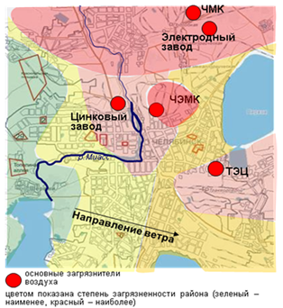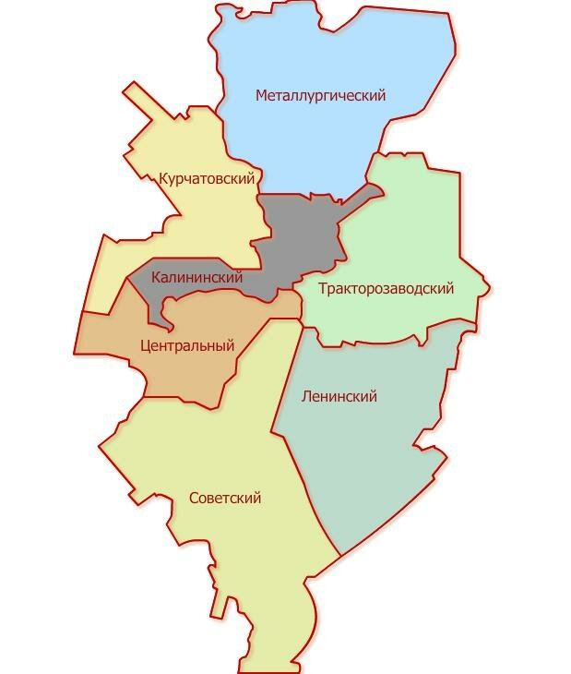
Рис 1. Роза ветров, расположение предприятий и районов Челябинска
По данным экологов загрязнение атмосферы составляли более 67 тысяч тонн вредных веществ, а со второй площадки металлургического комплекса, коксохимического производства, в трубу улетело почти 18 тысяч тонн.
Другой заметный в Челябинске загрязнитель, электрометаллургический комбинат, выбросы даже нарастил - с 7,7 тысячи тонн в 2017-м до 7,8 в 2019-м. То же произошло с фирмой "Спецавтоколонна" (с 2,3 до 5,9 тысячи тонн) [6].

1.4. Уровень загрязнения атмосферного воздуха
Челябинск по итогам 2020 года попал в число городов, где объем выбросов в атмосферу не только не снизился, как того требуют майский указ президента РФ и комплексные планы по снижению выбросов, но и вырос. Такие данные содержатся в проекте ежегодного доклада Минприроды РФ. «Данные 2020 года о значениях выбросов загрязняющих веществ от стационарных источников в 12 крупных промышленных центрах, обозначенных в указе президента Российской Федерации, говорят о тренде увеличения уровня рассматриваемых показателей относительно 2019 года, — говорится в документе МПР. — Увеличение объемов выбросов в атмосферный воздух отмечено в шести городах: Магнитогорск — на 64%, Челябинск — на 13%, Новокузнецк — на 4,1%, Норильск — на 2%, Нижний Тагил — на 1%, Братск — на 0,9%. Снижение объемов выбросов загрязняющих веществ в 2020 году по сравнению с 2019 годом отмечено в шести городах, наибольшее относительное снижение зафиксировано в Красноярске (на 50,6%), наименьшее — в Медногорске (на 1,5%)».
Таблица 2. Характеристика городов, включенных в Указ Президента Российской Федерации от 07.05.2018 № 204, по показателю «Выбросы в атмосферу загрязняющих веществ, отходящих от стационарных источников», 2019-2020 гг.
Города и городские округа, включенные в Указ Президента Российской Федерации от 07.05.2018 № 204 | Выбросы в атмосферу загрязняющих веществ, тыс. т
 | 2019 | 2020
Норильск (Красноярский край) | 1838,2 | 1875,1
Новокузнецк (Кемеровская область) | 326,7 | 340,1
Липецк (Липецкая область) | 274,9 | 270,3
Череповец (Вологодская область) | 296,4 | 280,3
Челябинск (Челябинская область) | 121,4 | 139,6
Магнитогорск (Челябинская область) | 113,2 | 185,6
Омск (Омская область) | 132,8 | 122,7
Красноярск (Красноярский край) | 216,8 | 109,7
Нижний Тагил (Свердловская область) | 121,3 | 122,0
Братск (Иркутская область) | 104,9 | 105,8
Чита (Забайкальский край) | 27,8 | 21,2
Медногорск (Оренбургская область) | 6,7 | 6,6

По данным доклада Минприроды, в ранжированном списке городов Челябинск по уровню загрязнения атмосферы поместили на 9 место. По информации Росприроднадзора, в 2020 году в городе было выброшено в атмосферу 121 тыс. тонн загрязняющих веществ.
Таблица 3. Выбросы в атмосферу
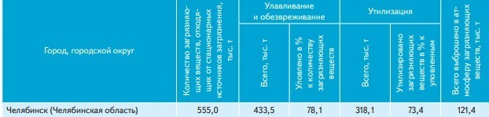►из доклада Минприроды РФ

Таблица 4. Выбросы загрязняющих веществ кислотного характера в атмосферу стационарными источниками [7]
Челябинск | Всего выброшено в атмосферу, тонн | Уловлено, % к количеству загрязняющих веществ
 | SO₂ | N_{X}O_{Y} | H₂S | HCl | H₂SO₄
 | 7224 | 14417 | 109,9 | 9,416 | 67,126

Ранее федеральный центр поставил задачу снизить объем выбросов в 12 наиболее загрязненных городах страны на 20%. Региональный комплексный план предполагает снижение выбросов в Челябинске до 2024 года на 30%. Большую часть затрат несут предприятия, которые обязались модернизировать производство и очистные системы [8].

- ПРАКТИЧЕСКАЯ ЧАСТЬ
2.1Анализ состояния атмосферы Челябинска по фотографиям
Жители Челябинска с конца новогодних каникул жалуются на дымку, туман, вонь и выбросы. В городе с 9 января 2022 года действует режим неблагоприятных метеоусловий, когда в приземном слое идет накопление загрязняющих веществ. При этом, по замерам лаборатории минэкологии региона, превышений предельно допустимых концентраций не выявлено.
«Сегодня наблюдается слабый южный и юго-западный ветер 0,5-1,5 метра в секунду. Уже были произведены замеры с южной части города Челябинска в районе поселка Федоровка и в районе Героев Танкограда на ЧТЗ. Превышений предельно допустимых концентраций не выявлено», — сообщают в пресс-службе минэкологии Челябинской области.
Эти отчеты вызывают яростную критику со стороны жителей Челябинска: в областном центре регулярно объявляются НМУ, горожане жалуются, что на улицах нечем дышать. В паблике «Вредные выбросы» подсчитали, что в 2021 году на территории Челябинска режимы НМУ в сумме действовали 190 дней, что на 18 дней меньше, чем в 2020 году, и на 10 дней больше, чем в 2019 году. Самый продолжительный период НМУ продолжался 22 дня подряд с 12 августа по 3 сентября.
Всегда ли сообщения пресс-службы минэкологии Челябинской области совпадают с тем, что наблюдают жители города?
Давайте посмотрим на фотографии, сделанные в разные годы на одной и той же территории. Слева — фото, сделанное 6 декабря 2018 года. Справа — 13 января 2022 года (автор Наиль Фаттахов / Znak.com)
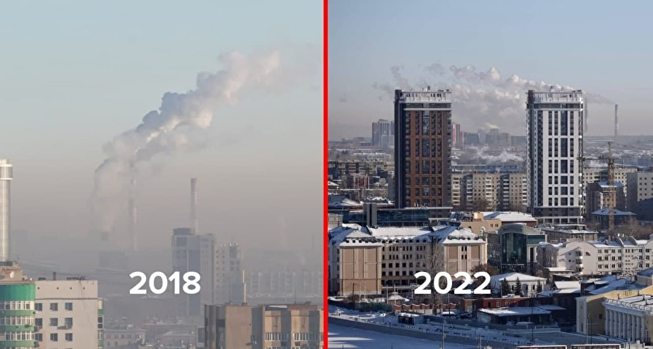
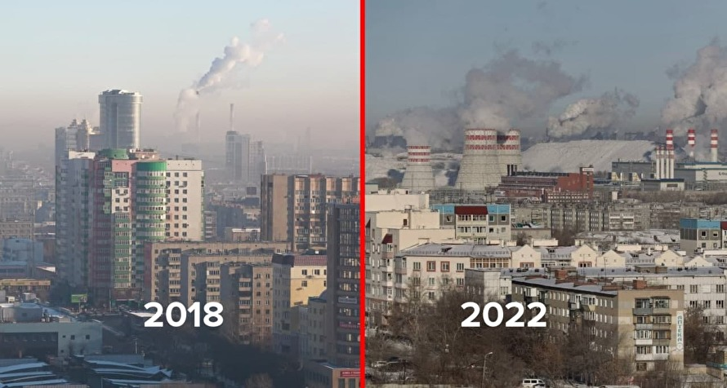

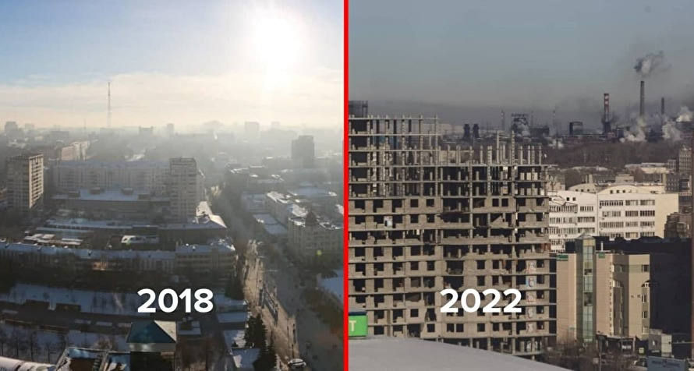
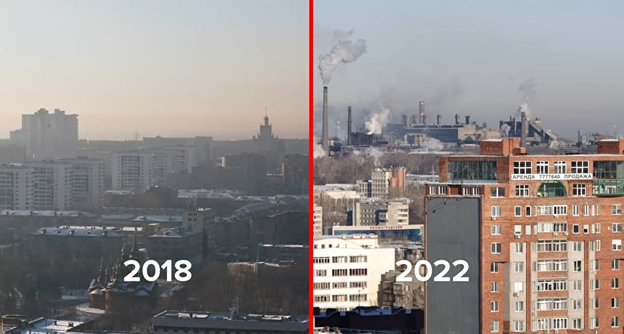
Между тем, власти Челябинской области в конце 2021 года отчитывались о значительном улучшении экологической ситуации и высоком снижении выбросов в воздух (более 17% за три года). В Министерстве экологии региона сообщают, что в Челябинске за три года объем выбросов снизился на 26,7%. На одном из последних заседаний губернатор Алексей Текслер заявил, что «…к 2024 году в Челябинске и Магнитогорске необходимо достигнуть показателей чистого города».

ЗАКЛЮЧЕНИЕ
Атмосферный воздух является одним из важнейших жизненно важных элементов природы, неотъемлемой частью среды обитания человека, растений и животных. Эти обстоятельства предопределяют необходимость правового регулирования общественных отношений по поводу его охраны от разнообразных вредных химических, физических и биологических воздействий.
На пороге третьего тысячелетия нет необходимости доказывать остроту и масштабность, а значит, и опасность сложившейся экологической ситуации. Виновником экологического кризиса на Земле стал человек. Он же является как субъектом, так и объектом последнего.
Рассматривая источники загрязнения Челябинска, мы определили, что в целом в городе насчитывается семь предприятий, загрязняющих окружающую среду. Ветровой перенос обуславливает перенос загрязнений с преобладающими потоками. При этом загрязнению подвергаются другие территории, в пределах которых промышленного производства как источника выбросов нет.
По розе ветров рассматриваемая территория имеет не совсем благоприятное эколого-географическое положение. В районе преобладают южные и северные ветры. При этом как раз на юге располагаются энергоблоки Южноуральской ГРЭС, а на севере – разрез Батуринский. Они являются основными источниками загрязняющих веществ для пос. Березовка.
Таким образом, экологическое состояние воздушного бассейна на территории города Челябинска в настоящий момент времени нельзя считать удовлетворительным. По ряду загрязняющих веществ есть превышение ПДК. Для повышения качества состояния атмосферного воздуха необходимо проведение воздух охранных мероприятий.

СПИСОК ЛИТЕРАТУРЫ И ИНТЕРНЕТ ИСТОЧНИКОВ
1. Алексеева М.В. Определение атмосферных загрязнений/ Под ред. В.А.Рязанова. [Текст].- М.- 1963.- 237 с.
2. Безуглая Э.Ю. Метеорологический потенциал и климатические особенности загрязнения воздуха городов/ Э.Ю. Безуглая. [Текст]- Л.: Гидрометеоиздат, 1980.- 184 c.
3. Константинов В.М. Охрана природы: Учеб. пособие для студентов высш. пед. учеб. заведений/ В.М. Константинов [Текст].- М.: Академия, 2000.- 240 с.
- Федеральный закон от 04.05.1999 N 96-ФЗ (ред. от 27.12.2009) «Об охране атмосферного воздуха» // Собрание законодательства РФ, 28.12.2009, N 52 (1 ч.), ст. 6450.
- https://ru.wikipedia.org/wiki/Экология_Челябинска
- https://rg.ru/2021/08/18/reg-urfo/iz-ekologicheskogo-doklada-ubrali-dannye-o-cheliabinskih-predpriiatiiah.html
- https://revolution.allbest.ru/ecology/00369093_0.html
- https://www.znak.com/2021-09-10/minprirody_rf_zafiksirovalo_rost_vybrosov_v_chelyabinske_i_magnitogorske

